ECOLE POLYTECHNIQUE ECOLES NORMALES SUPERIEURES
CONCOURS D'ADMISSION 2023
MERCREDI 19 AVRIL 2023 08h00-12h00
FILIERE MPI - Epreuve n $^{∘}5$
PHYSIQUE MPI (X)
${CO}_{2}$ et réchauffement climatique
Le but de ce problème est d'étudier quelques aspects physiques du réchauffement climatique qu'entraîne l'augmentation rapide, constatée au cours des dernières décennies, de la concentration de dioxyde de carbone dans l'atmosphère terrestre. La première partie étudie les vibrations de la molécule de ${CO}_{2}$. La deuxième se consacre à la modélisation de l'interaction du ${CO}_{2}$ avec une onde électromagnétique. La troisième partie discute l'impact de la présence de ${CO}_{2}$ sur la température de la Terre. Les trois parties peuvent en grande partie être traitées indépendamment.
On se contentera de réponses courtes, sauf lorsque l'énoncé demande de justifier un résultat.
I - Vibrations de la molécule de dioxyde de carbone
Une molécule est animée de mouvements de vibration, caractérisés par des oscillations des centres de masse des atomes autour de leur position d'équilibre. Nous étudions d'abord les vibrations longitudinales de la molécule de ${CO}_{2}$, dans lesquelles les centres de masse des trois atomes restent alignés à tout instant. On note $m_{O}$ la masse de l'atome d'oxygène, $m_{C}$ celle de l'atome de carbone, et $x_{1}(t),x_{2}(t)$ et $x_{3}(t)$ les déplacements des centres de masse des atomes par rapport à leurs positions d'équilibre respectives le long de l'axe de la molécule à l'instant $t$ (voir figure ci-dessous).
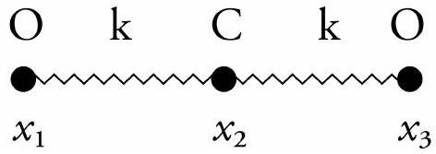
- Nous modélisons les oscillations en traitant chacun des atomes comme une masse ponctuelle, en décrivant la liaison entre un atome de carbone et un atome d'oxygène par un ressort de raideur $k$. Écrire les équations du mouvement.
- Que peut-on dire du mouvement du centre de masse des trois atomes?
- Montrer qu'il existe une solution telle que $x_{2}(t)=0,x_{1}(t)$ et $x_{3}(t)$ oscillant à la même pulsation. Déterminer cette pulsation, qu'on notera $ω_{s}$.
- Montrer qu'il existe une solution telle que $x_{1}(t)=x_{3}(t)$, les trois masses oscillant à la même pulsation. Déterminer sa pulsation, qu'on notera $ω_{a}$.
- Rappeler l'expression de la longueur d'onde $λ$ d'une onde électromagnétique monochromatique plane de pulsation $ω$ se propageant dans le vide à la vitesse $c$.
- On ne mesure pas directement les pulsations $ω_{s}$ et $ω_{a}$, mais les longueurs d'onde associées définies dans la question précédente. On les caractérise en général par le nombre d'onde spectroscopique, noté $n$, qui est l'inverse de la longueur d'onde, $n=1/λ$, exprimé en ${cm}^{−1}$. Les valeurs de $n$ associées à $ω_{s}$ et $ω_{a}$ sont $n_{s}=1388{ cm}^{−1}$ et $n_{a}=2349{ cm}^{−1}$. Si vous disposiez d'une calculatrice pour cette épreuve, quelle vérification numérique effectueriez-vous pour tester la validité de la modélisation faite ci-dessus?
- On suppose qu'il existe un troisième ressort de raideur $k^{′}$ reliant directement les deux atomes d'oxygène. Écrire l'expression de l'énergie mécanique du système.
- Justifier que cette modélisation est la plus générale pour décrire les oscillations longitudinales de faible amplitude de la molécule de ${CO}_{2}$.
- Déterminer les expressions de $ω_{s}$ et $ω_{a}$, définies comme dans les questions $3$ et $4$, pour ce nouveau système. Quel est qualitativement l'effet du terme supplémentaire?
Il existe, enfin, un troisième mode de vibration dans lequel l'atome de carbone se déplace perpendiculairement à la ligne formée par les deux atomes d'oxygène. La valeur de $n$ correspon-
dante est $n_{f}=667{ cm}^{−1}$. Ce mode joue un rôle crucial dans l'effet de serre, comme on le verra plus bas dans la partie III.
II - Interaction avec une onde électromagnétique
Dans cette partie, nous étudions l'absorption du rayonnement électromagnétique par les molécules, qui est le principal mécanisme microscopique à l'origine du réchauffement climatique.
Approximation dipolaire
- Une molécule est placée dans le champ électromagnétique d'une onde plane progressive monochromatique. Si sa longueur d'onde est beaucoup plus grande que la molécule, montrer que la résultante de la force exercée par le champ électrique sur l'ensemble de la molécule (électrons et noyaux) est, à tout instant, proportionnelle à la projection de son moment dipolaire sur le vecteur d'onde. On pourra prendre l'exemple d'une onde plane polarisée linéairement, développer la variation spatiale du champ électrique au premier ordre au voisinage d'un point quelconque de la molécule, choisi pour origine du système de coordonnées, et justifier ce développement.
- Cette approximation est-elle vérifiée si la longueur d'onde appartient au spectre de la lumière visible? Si elle appartient au domaine infrarouge?
- Que peut-on dire du moment dipolaire électrique de la molécule de ${CO}_{2}$ en l'absence de vibration?
- Parmi les trois modes de vibration définis dans la première partie, lesquels entraînent une variation du moment dipolaire de la molécule de ${CO}_{2}$ ? Qu'en est-il pour les vibrations des molécules $N_{2}$ et $O_{2}$, qui composent l'essentiel de l'atmosphère?
Oscillations forcées et absorption du rayonnement
Pour comprendre les oscillations d'une molécule placée dans le champ d'une onde électromagnétique, nous étudions le cas plus simple de l'oscillation d'un de ses composants, particule ponctuelle de charge électrique $q$ en mouvement sur un axe $x$, soumise à un champ électrique $Ecos⁡(ωt)$, également dirigé suivant l'axe $x$.
14. Supposons que la particule effectue des oscillations forcées sous l'effet du champ. Le déplacement par rapport à sa position d'équilibre s'écrit alors $\underline{x}(t)=\underline{C}e^{iωt}$, où nous introduisons la représentation complexe $x(t)=Re(\underline{x}(t))$, et où $\underline{C}$ désigne l'amplitude complexe du mouvement. Montrer que la puissance exercée par la force électrique sur la particule, moyennée sur une période, est proportionnelle à la partie imaginaire de $\underline{C}$, avec une constante de proportionnalité qu'on déterminera.
15. On note $m$ la masse de la particule. On modélise sa dynamique par l'équation du mouvement
$$m\left(\overset{¨}{x}+α\overset{˙}{x}+ω_{0}^{2}x\right)=F_{e}(t),$$
où $F_{e}(t)$ représente la force exercée par le champ électrique, dont on précisera l'expression. Commenter la signification physique de chacun de ses termes. Quel est le signe de $α$ ?
16. Déterminer l'amplitude complexe $\underline{C}$ du mouvement forcé. On écrira le champ électrique en représentation complexe sous la forme $Ecos⁡(ωt)=ERe\left(e^{iωt}\right)$.
17. En utilisant le résultat de la question 14, déterminer l'expression de la puissance moyenne exercée par le champ sur la particule.
18. Comment peut-on déduire de ce résultat que l'onde électromagnétique perd de l'énergie en interagissant avec la particule, autrement dit, qu'elle est partiellement absorbée?
19. À quelle condition sur le coefficient de frottement $α$ peut-on dire que l'amortissement est faible? Dans cette limite d'un amortissement faible, tracer le spectre d'absorption, c'est-à-dire la variation de la puissance moyenne absorbée avec la pulsation $ω$.
Effet des collisions entre molécules
Nous allons maintenant modéliser l'effet des collisions entre molécules, qui est crucial pour décrire l'absorption du rayonnement par l'atmosphère. Le physicien néerlandais Hendrik Lorentz (1853-1928) a été le premier à étudier ce phénomène dans son ouvrage intitulé "The theory of electrons", paru en 1915, et nous retraçons son raisonnement.
20. On reprend le modèle dynamique défini par l'équation (1), dans laquelle on pose $α=0$. Chercher une solution $x(t)=Re(\underline{x}(t))$, avec $\underline{x}(t)$ fonction complexe de la forme
$$\underline{x}(t)=\underline{A}e^{iωt}+\underline{B}e^{iω_{0}t}$$
où $\underline{A}$ et $\underline{B}$ sont des coefficients complexes, et déterminer la valeur de $A$.
21. Lorentz suppose que lors d'une collision, le déplacement par rapport à l'équilibre est en moyenne remis à zéro. Déterminer les coefficients $\underline{A}$ et $\underline{B}$ tels que $\underline{x}(t−θ)=0$, où $θ≥0$ représente le temps écoulé entre la dernière collision et l'instant $t$. Mettre la solution sous la forme $\underline{x}(t)=\underline{C}e^{iωt}$, et donner l'expression de $\underline{C}$.
22. Sous des conditions de température et de pression données, la probabilité pour qu'une molécule donnée entre en collision avec une autre molécule de l'atmosphère pendant un temps infinitésimal $dt$ vaut $dt/τ$, où $τ$ est un temps caractéristique de collision. On note $P(θ)dθ$ la probabilité d'avoir une valeur donnée de $θ$ à $dθ$ près. Justifier que $P(θ)=(1/τ)e^{−θ/τ}$, avec $θ≥0$.
23. Moyenner le résultat de la question 21 sur $θ$ avec cette loi de probabilité.
24. En utilisant le résultat de la question 14, calculer la puissance moyenne exercée par le champ sur la particule. Quel est son signe?
25. Montrer que si $τ$ est suffisamment grand et si $ω$ est proche de $ω_{0}$ en valeur relative, alors l'expression de la puissance moyenne coïncide avec celle obtenue à la question 17, dans laquelle on remplace $α$ par une fonction de $τ$ qu'on précisera.
26. Quel terme manque-t-il, dans l'équation (2), pour obtenir une solution générale de la représentation complexe de l'équation (1) avec $α=0$ ?
27. Lorentz, dans son étude, résout cette équation en représentation complexe avec les conditions $\underline{x}(t−θ)=0$ et $\underline{\overset{˙}{x}}(t−θ)=0$. Effectuer cette résolution, et justifier que l'équation (2) représente une bonne approximation de la solution si $ω$ est proche de $ω_{0}$.
28. On admet que le raisonnement ci-dessus, fait pour une particule chargée ponctuelle, s'applique aussi à la molécule entière, où $ω_{0}$ est la pulsation d'un de ses modes de vibration. Expliquer qualitativement l'effet des collisions sur le spectre d'absorption de la molécule.
III - Effet de serre
- La modélisation de l'effet de serre passe par celle de l'atmosphère terrestre. Nous traitons celle-ci, de manière simplifiée, comme un gaz parfait de masse molaire $M=30 g{ mol}^{−1}$, dont la pression $P$ et la température $T$ ne dépendent que de l'altitude $z$. Nous faisons en outre l'approximation que le gradient de température vertical est constant, $dT(z)/dz=−Γ$, avec $Γ=6 K{ km}^{−1}$. Le poids de l'atmosphère fait augmenter sa pression lorsque l'altitude diminue, et nous admettons que le gradient de pression, qui s'obtient en effectuant un bilan de forces, est donné par $dP(z)/dz=−MgN(z)$, où $N(z)$ est la concentration molaire à l'altitude $z$, et $g=10 m{ s}^{−2}$ est l'accélération de la pesanteur. En éliminant $z$ entre ces deux équations, montrer que la température est une fonction de la pression de la forme $T(z)/T(0)=(P(z)/P(0))^{β}$, où $β$ est une constante dont on déterminera l'expression en fonction de $Γ,M,g$, et de la constante des gaz parfaits $R=8 J{ mol}^{−1}{ K}^{−1}$.
- Calculer la valeur numérique de $β$ et représenter la variation de la température en fonction de la pression.
- On note $Φ$ la puissance surfacique moyenne reçue du Soleil par la Terre, dont une fraction $α$
est réfléchie vers l'espace. Quelle est la température $T_{E}$ d'un corps noir qui rayonne une puissance surfacique identique à celle absorbée par la Terre?
On note $x$ la fraction molaire de ${CO}_{2}$ dans l'atmosphère, supposée uniforme et très faible, et $μ(z)$ le nombre de moles de ${CO}_{2}$ par unité de surface horizontale au-delà de l'altitude $z$, obtenu en intégrant la densité volumique. On suppose pour simplifier que l'atmosphère au-delà de l'altitude $z$ est opaque au rayonnement de corps noir si $μ(z)>μ_{c}$, et transparente si $μ(z)<μ_{c}$, où $μ_{c}$ est un seuil qui ne dépend que des propriétés de la molécule de ${CO}_{2}$. L'altitude $h$ à laquelle le rayonnement de corps noir de température $T_{E}$ est émis est alors déterminée par la condition $μ(h)=μ_{c}$, et la température $T_{E}$ est celle de l'atmosphère à l'altitude $h$.
32. Exprimer $μ(z)$ en fonction de $P(z),x,M$ et $g$. En déduire la pression $P(h)$ à l'altitude $h$.
33. Déterminer comment varie la température au sol en fonction de la fraction $x$ de ${CO}_{2}$ dans l'atmosphère.
Dans ce qui précède, nous avons fait l'approximation implicite que le coefficient d'absorption du ${CO}_{2}$ ne dépend pas de la longueur d'onde. En réalité, comme on l'a vu dans les deux premières parties, cette hypothèse est fausse, ce que l'on constate sur la figure 1, où le ${CO}_{2}$ a une bande d'absorption centrée sur le mode $n_{f}$ mentionné à la fin de la partie $I$.
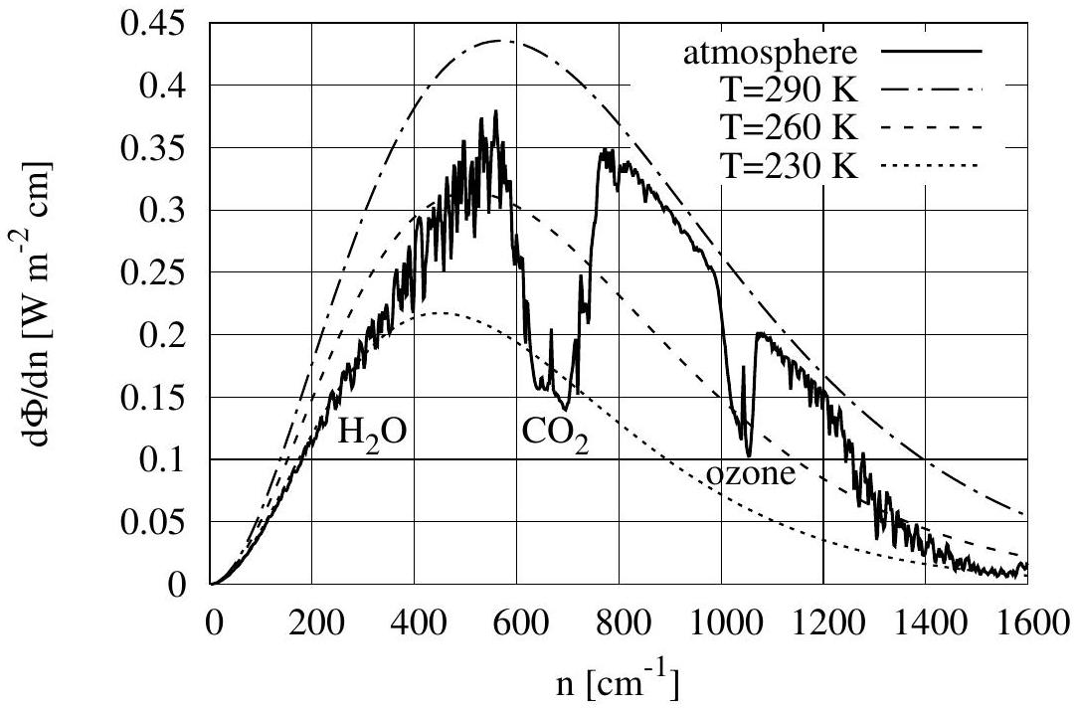
Figure 1 - Variation avec le nombre spectroscopique $n$ de la puissance rayonnée par unité de surface et de $n$. Les lignes pointillées sont des spectres de corps noir à différentes températures. La ligne pleine est le spectre calculé du rayonnement émis de la Terre vers l'espace, tel que le flux total équilibre celui reçu du Soleil. Dans ce calcul, la température de la surface de la Terre est 288 K. L'atmosphère est transparente pour des valeurs de $n$ comprises entre 800 et $1000{ cm}^{−1}$. En revanche, dans d'autres intervalles de $n$, la vapeur d'eau, le ${CO}_{2}$ ou l'ozone absorbent la lumière émise par la surface. Dans ces intervalles, la lumière émise vers l'espace semble provenir d'une région atmosphérique plus froide, donc de plus haute altitude. [Le calcul a été réalisé au moyen du modèle MODTRAN http://climatemodels.uchicago.edu/modtran/.]
- Quelle est la dépendance en température de l'aire sous un spectre de corps noir?
- Comment varie la position du maximum $n_{max}$ du spectre de corps noir en fonction de $T$ ?
- À partir de la figure 1, estimer numériquement la puissance que la Terre rayonne vers l'espace par unité de surface.
- En préservant l'équilibre avec le flux reçu du Soleil, comment est modifié le spectre émis par la Terre si on augmente la teneur de l'atmosphère en ${CO}_{2}$ ?

